## 数据库准备（postgresql）



## Springboot项目准备

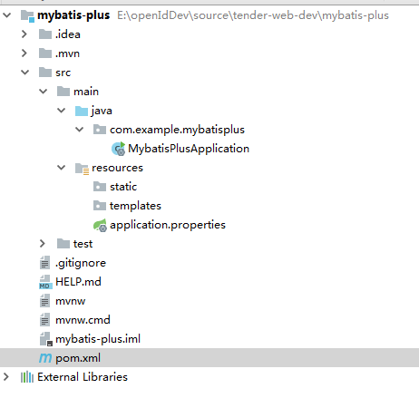

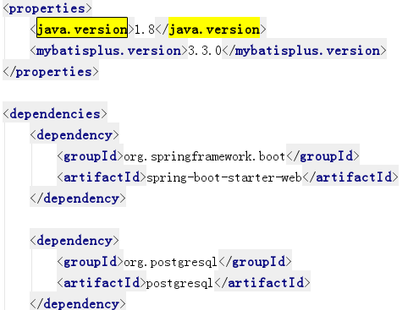

## 添加Mybatis plus的 maven依赖

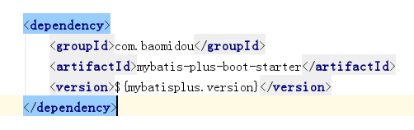

## 代码生成器

添加依赖：

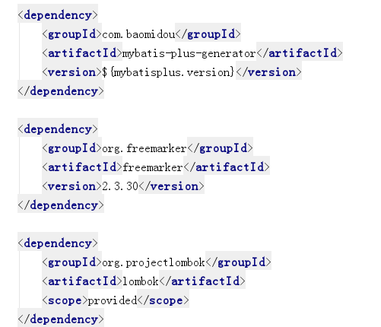

从官网拷贝示例并修改代码生成类相关代码：

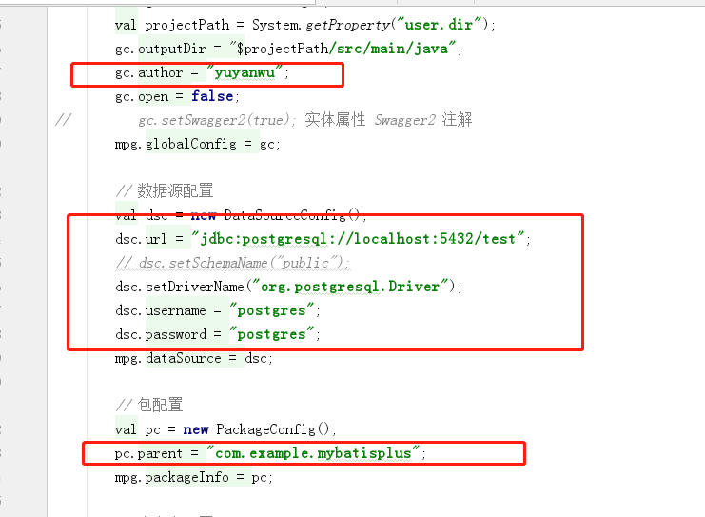

完整代码如下：



运行该类， 输入要生成的表名， 多表以逗号分开， 生成需要的类

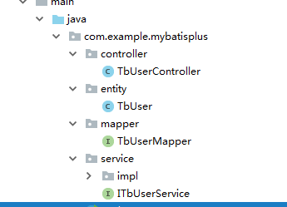

## 添加数据库配置和mapper扫描

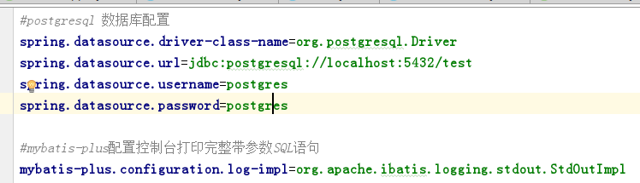

主类增加mapper扫描：

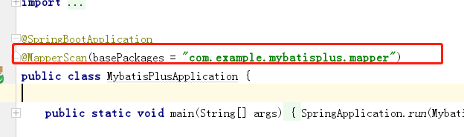

## 配置主键自动生成

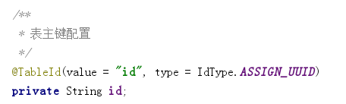

## 创建时间和更新时间自动更新

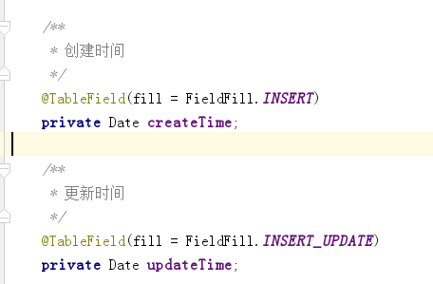

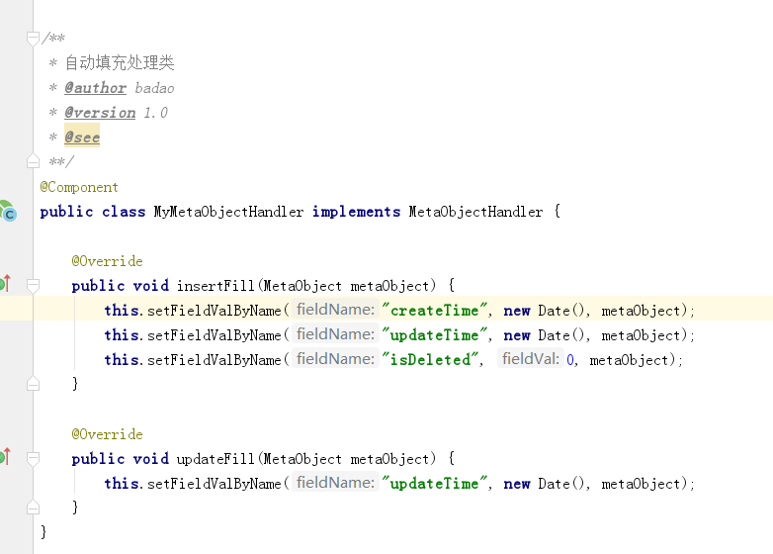

插入时可以createTime, updateTime都做了自动更新  


## 逻辑删除

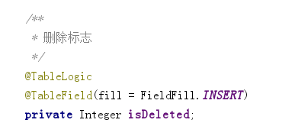

在application.properties中添加如下（默认是默认值则不需要配置）：  
  
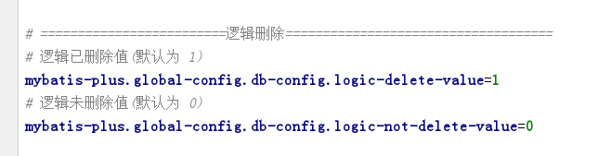

可以看到实际执行sql如下：

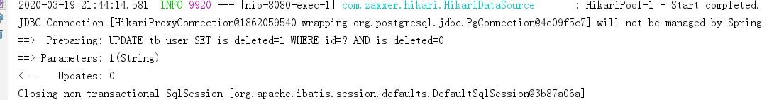

## 分页插件

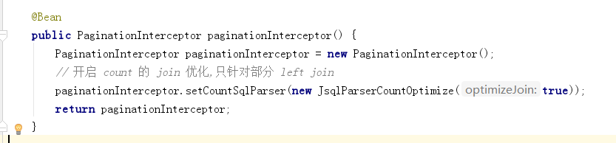

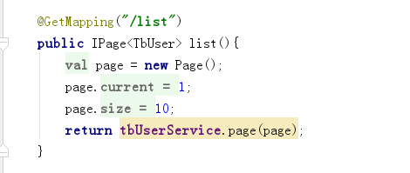

从sql打印可以看出已经实现了分页：

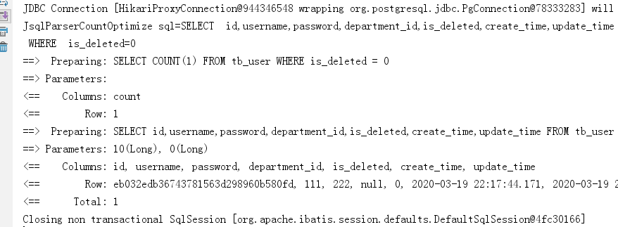

## 执行 SQL 分析打印

添加maven依赖：

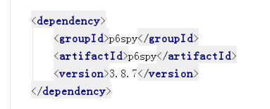

修改数据源配置：

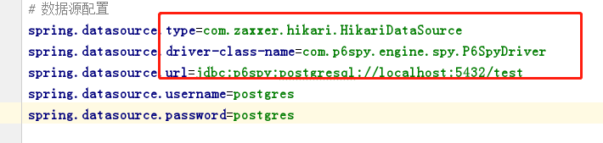

添加spy.properties文件：

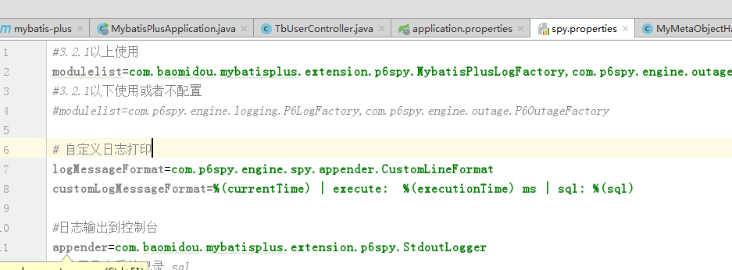

看到已经统计sql执行情况：

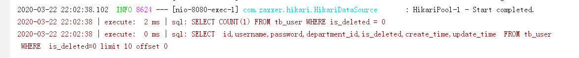

## MybatisX快速开发插件

安装相关插件：

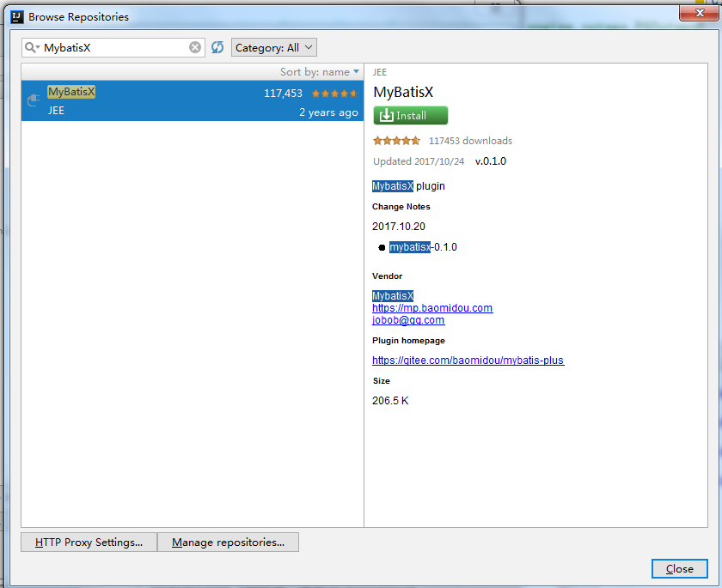

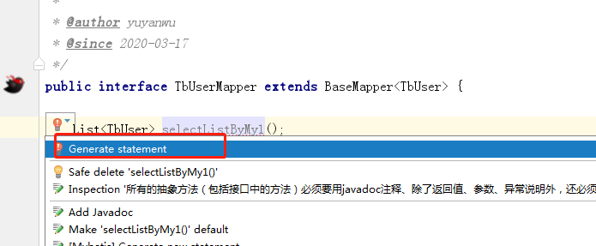

点击后能自动生成mapper层对应方法的xml配置



## 动态数据源

因现在项目大多是组件化， 用到的情况不多， 暂不做介绍， 感兴趣的可以去官网看使用说明：<https://mp.baomidou.com/guide/dynamic-datasource.html>

## 